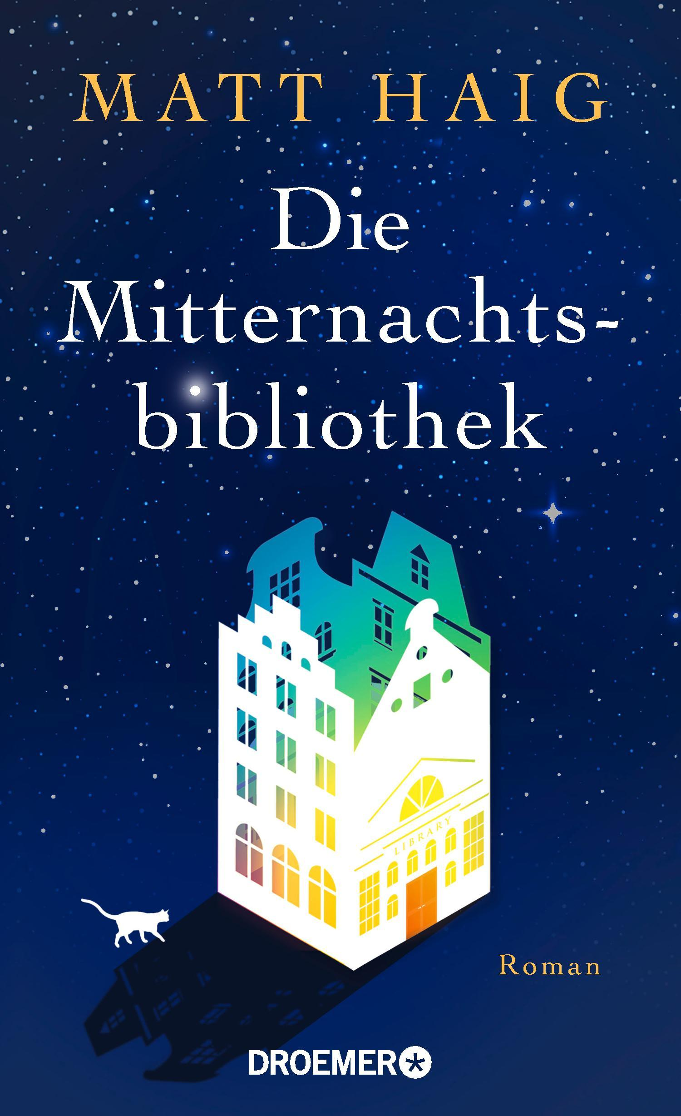

„Die Welt wird heller, wenn man Matt Haig liest.“
Johanna Adorján


MATT HAIG

Die Mitternachtsbibliothek

ab 1. Februar 2021 bei Droemer

Die Mitternachtsbibliothek ist eine berührende Geschichte über die Tragödie der menschlichen Identität: über Entscheidungen, die wir bereuen, die uns jedoch zu dem Menschen machen, der wir sind. Eine Hymne auf das Leben und auch auf das, was uns verzweifeln lässt und uns doch zu dem macht, der wir sind.

Stell dir vor, auf dem Weg ins Jenseits gäbe es eine riesige Bibliothek, voll mit Büchern, die all die Leben enthalten, die Du hättest führen können. Eine unglaubliche Chance? Alles, was du jemals bereut hast, könntest du ungeschehen machen.
Genau dort findet sich Nora Seed wieder, nachdem sie aus lauter Verzweiflung beschlossen hat, sich das Leben zu nehmen. An diesem Ort zwischen Raum und Zeit, an dem die Uhrzeiger immer auf Mitternacht stehen, hat sie plötzlich die Möglichkeit, all das umzukehren, was ihr Leben aus der Bahn gebracht hat.
Aber kann man in einem anderen Leben glücklich werden, wenn man weiß, dass es nicht das eigene ist?

„Es ist ein Roman über das Bedauern, es ist ein Roman über Lebensentscheidungen, und es ist ein Roman, in dem es darum geht herauszufinden, wie wir in dem Leben, das wir für uns gewählt haben, glücklich sein können.“ Matt Haig

Matt Haig ist ein Autor, der selbst im Dunkeln das Helle im Leben sieht. Viele Jahre hat er an Depressionen gelitten, bis er über das Schreiben wieder zu seiner psychischen Gesundheit finden konnte. Von seinen Lesern geliebt, erreicht Matt Haig mit seinen Romanen, die feinfühlig die Facetten der menschlichen Psyche ausloten, ein Millionenpublikum. Die Gesamtauflage beträgt 11 Millionen Exemplare, seine Bücher sind in über 30 Sprachen übersetzt. Auf Twitter und Instagram hat er Hundertausende Follower.
Zuletzt erschienen: Ich und die Menschen (2014) und Wie man die Zeit anhält (2018), sowie die Sachbücher Ziemlich gute Gründe, am Leben zu bleiben (2016) und Mach mal halblang (2019). Matt Haig lebt mit seiner Familie ihn Brighton.

Matt Haig, DIE MITTERNACHTSBIBLIOTHEK
Droemer: Roman, Gebunden mit Schutzumschlag, 320 Seiten
Originaltitel: The Midnight Library – Aus dem Englischen von Sabine Hübner
ISBN 978-3-426-28256-4; € 20,- (D) / € 20,60 (A) - Auch als ebook erhältlich.

Gerne schicke ich Ihnen Cover und Autorenfoto. Matt Haig steht für Interviews zur Verfügung.

